**江苏省采购监管平台**

**区县财政用户手册**

**政府采购进口产品及采购方式变更审批**

**目 录**

[第1章 系统登录 2](file:///C:\\Users\\yuzhengjin\\Desktop\\进口产品审批和采购方式变更用户手册\\江苏省政府采购进口产品审批及采购方式变更_用户手册（操作手册）.doc" \l "_Toc478597974)

[第2章 系统操作 3](file:///C:\\Users\\yuzhengjin\\Desktop\\进口产品审批和采购方式变更用户手册\\江苏省政府采购进口产品审批及采购方式变更_用户手册（操作手册）.doc" \l "_Toc478597975)

[2.1 进口产品审批 3](file:///C:\\Users\\yuzhengjin\\Desktop\\进口产品审批和采购方式变更用户手册\\江苏省政府采购进口产品审批及采购方式变更_用户手册（操作手册）.doc" \l "_Toc478597976)

[2.1.1 进口产品申报 4](file:///C:\\Users\\yuzhengjin\\Desktop\\进口产品审批和采购方式变更用户手册\\江苏省政府采购进口产品审批及采购方式变更_用户手册（操作手册）.doc" \l "_Toc478597977)

[2.1.2 进口产品查询 19](file:///C:\\Users\\yuzhengjin\\Desktop\\进口产品审批和采购方式变更用户手册\\江苏省政府采购进口产品审批及采购方式变更_用户手册（操作手册）.doc" \l "_Toc478597978)

[2.2 采购方式变更 22](file:///C:\\Users\\yuzhengjin\\Desktop\\进口产品审批和采购方式变更用户手册\\江苏省政府采购进口产品审批及采购方式变更_用户手册（操作手册）.doc" \l "_Toc478597979)

[2.2.1 采购方式变更申请 23](file:///C:\\Users\\yuzhengjin\\Desktop\\进口产品审批和采购方式变更用户手册\\江苏省政府采购进口产品审批及采购方式变更_用户手册（操作手册）.doc" \l "_Toc478597980)

[2.2.2 采购方式变更查询 42](file:///C:\\Users\\yuzhengjin\\Desktop\\进口产品审批和采购方式变更用户手册\\江苏省政府采购进口产品审批及采购方式变更_用户手册（操作手册）.doc" \l "_Toc478597981)

# 系统登录

打开<http://www.ccgp-jiangsu.gov.cn/>zfcgjd进入江苏省政府采购监督管理平台，注意此地址只用于财政用户访问登录，采购人访问地址请见采购人操作指南手册。

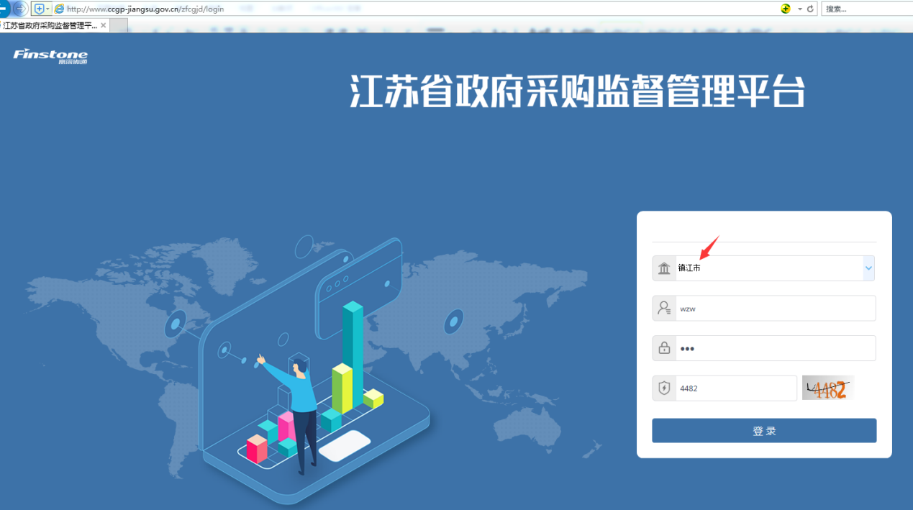

选择地区，录入姓名拼音首字母（如王伟华，就输入“wwh”）、密码（默认密码123）、验证码，按登录按钮进入系统：

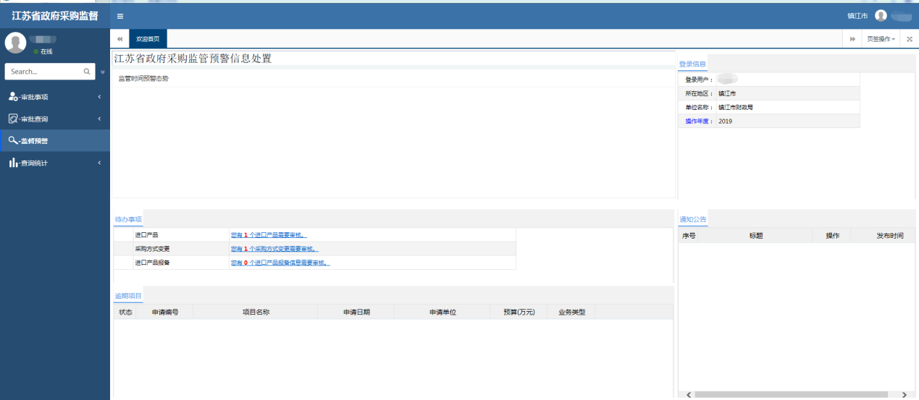

# 进口产品审批

## 进口产品申报所需材料

1. **进口产品类型（有三类）**

（一）其他进口产品；

（二）鼓励进口产品；

（三）限制进口产品；

1. **采购人需提供材料**

（一）《政府采购进口产品申请表》；

（二）进口产品所属行业的设区的市以上主管部门出具的《政府采购进口产品所属行业主管部门意见》；

（三）专家组出具的《政府采购进口产品专家论证意见》；

（四）关于鼓励进口产品的国家法律法规政策文件复印件。

**三、各类型需提供材料**

**（一）鼓励进口产品**

需提供材料：（一）《政府采购进口产品申请表》，要求在理由阐述中注明关于鼓励进口产品的国家法律法规政策文件名称及文号。

《申请表》最后加附件，由采购人将以上所填表打印并加盖单位公章后以扫描件或拍照上传。

**（二）限制进口产品**

需提供材料：（一）《政府采购进口产品申请表》；（二）《政府采购进口产品所属行业主管部门意见》；（三）专家组出具的《政府采购进口产品专家论证意见》。

《申请表》最后加附件，由采购人将以上所填表（一）、（二）、（三）打印加盖单位公章后以扫描件或拍照上传（其中主管部门意见表中申请理由阐述由采购人网上填写后打印此表由主管部门签字盖章）。

**（三）其他进口产品**

需提供材料：（一）《政府采购进口产品申请表》；（二）《政府采购进口产品所属行业主管部门意见》；（三）专家组出具的《政府采购进口产品专家论证意见》。

《申请表》最后加附件，由采购人将以上所填表（一）、（二）、（三）打印并分别加盖部门、单位公章后，以扫描件或拍照上传（其中主管部门意见表中申请理由阐述由采购人网上填写后，打印此表由主管部门签字盖章）。

## 进口产品审批

### 进口产品审批业务流程图

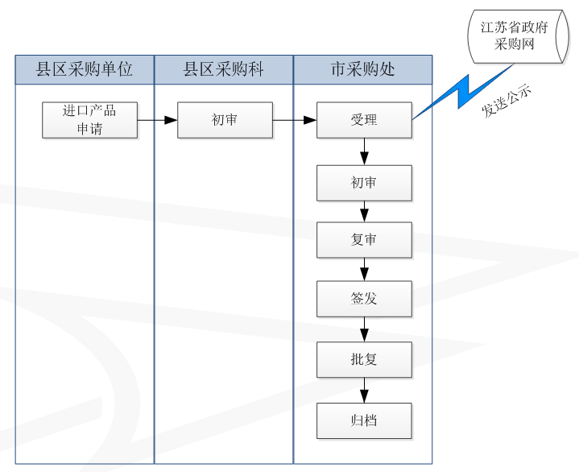

### 进口产品审批操作

#### 2.2.2.1县区采购科初审

专管员点击待办事项中的相应链接（如下图），打开审批页面：

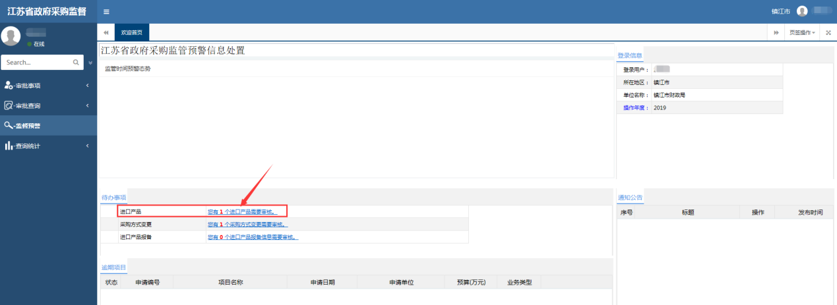

“待受理”状态的记录，就是采购单位提交申报的进口产品（如下图）。点击“选择”，勾选后点“审核”按钮，

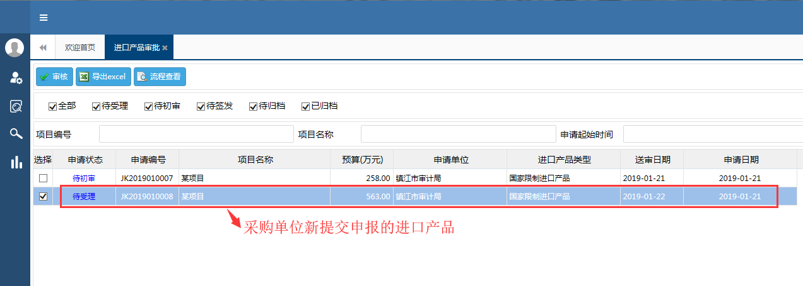

报表信息栏，点击不同的报表，右边栏相应刷新显示。附件信息栏，可以“点蓝色的箭头”下载查看相应的申报材料信息。审批通过，则在处理结果中勾选“同意”，点“确定”按钮则该项目提交至市采购处审核状态；如果需要退回，点“退回”按钮，输入处理意见，点“确定”按钮，即退回到采购单位。

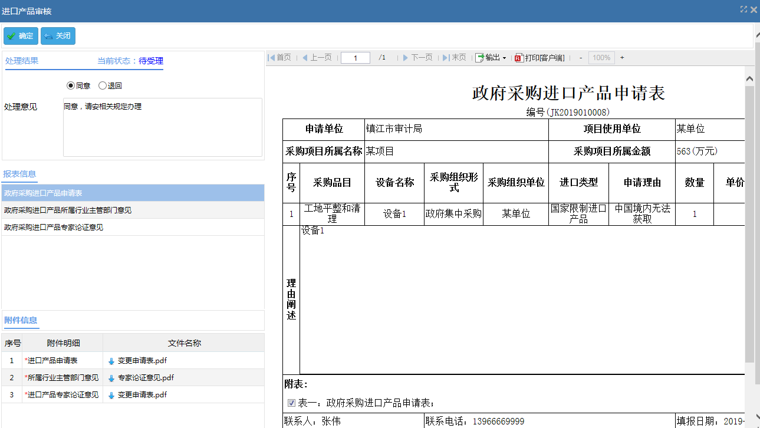

### 进口产品查询

进口产品申报提交后，申报信息被提交到采购处待受理状态，区县数据则是由本地采购部门审核后，发送至市级部门进行下一步的审核，此时在申报界面上看不到申报信息了。

如要查看申报的流程信息，在进口产品查询中都可以查询到信息，包括签章信息。

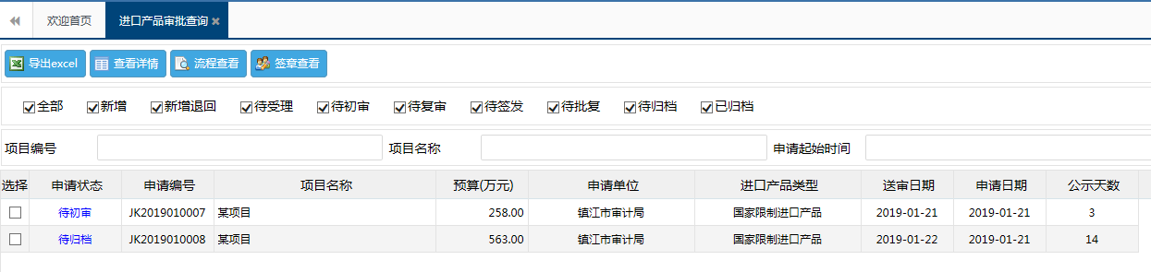

选中一条数据，点击【流程查看】可以看到当前所在流程；其中，从开始到结束，所有的流程结点都会在流程图中列出，系统使用蓝色箭头表示当前申请已经走过的流程，以方便看到当前数据的状态。

蓝衣服头像表示已经走过的流程，黄衣服头像表示当前状态，鼠标指向头像时可以看到前后结点的经办人或审核人信息，以及做过的历史操作信息。

若有审核退回时，可出现红色箭头的流程；

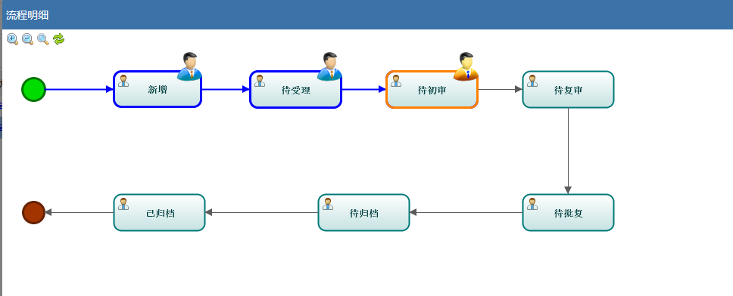

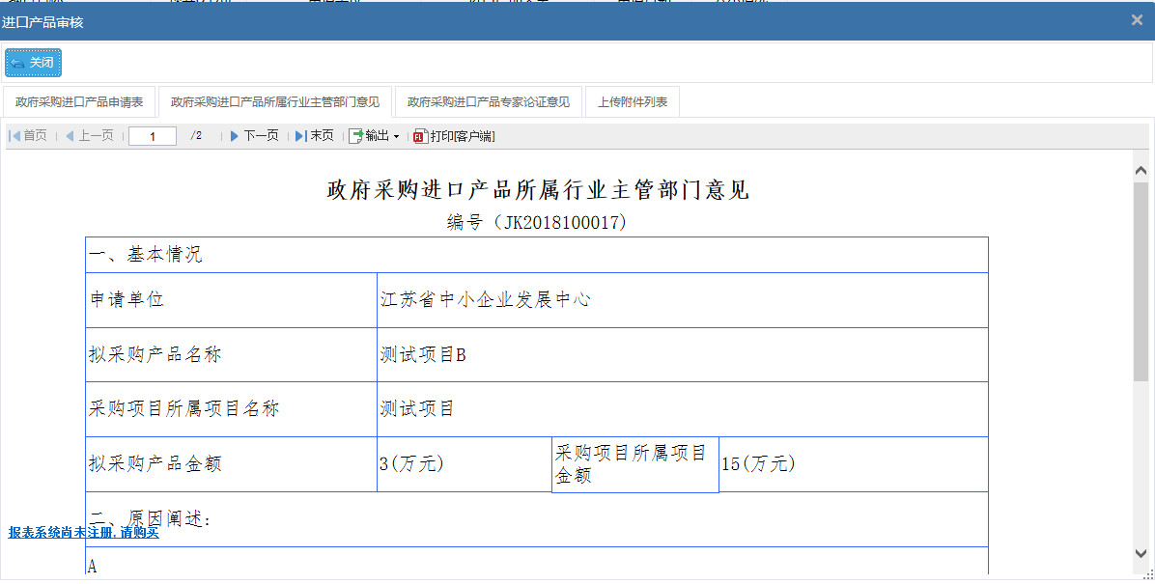

# 采购方式变更审批

## 采购方式变更申请所需材料

**一、申请采购方式变更几种情形**

（一）由公开招标转单一来源方式

（二）由公开招标转竞争性谈判、竞争性磋商方式

（三）直接申请采用单一来源方式

（四）直接申请采用邀请招标、竞争性谈判、竞争性磋商、询价方式

**二、采购人、采购代理机构需提供材料**

（一）政府采购方式变更申请表；

（二）单一来源采购公示及截图（需签署“公示期间无异议”并盖章）；

（三）招标公告截图；

（四）评标委员会或者3名以上评审专家出具的对招标文件无不合理条款的论证意见；

（五）采购人（代理机构）出具的对招标文件和招标过程无供应商质疑或质疑处理情况的说明；

（六）其他补充佐证材料。

**三、各情形需提供材料**

**（一）由公开招标转单一来源方式**

采购人、采购代理机构需提供材料：（一）政府采购方式变更申请表；（二）单一来源采购公示及截图（需签署“公示期间无异议”并盖章）；（三）招标公告截图；（四）评标委员会或者3名以上评审专家出具的对招标文件无不合理条款的论证意见；（五）采购人（代理机构）出具的对招标文件和招标过程无供应商质疑或质疑处理情况的说明；（六）其他补充佐证材料。

最终，在《政府采购方式变更申请表》最后加附件，由采购人或采购代理机构将以上所填表（一）、（二）（三）、（四）、（五）、（六）打印加盖单位公章后，以扫描件或拍照上传给同级财政部门采购处审核。

**（二）由公开招标转**竞争性谈判、竞争性磋商方式

采购人、采购代理机构需提供材料：（一）政府采购方式变更申请表；（三）招标公告截图；（四）评标委员会或者3名以上评审专家出具的对招标文件无不合理条款的论证意见；（五）采购人（代理机构）出具的对招标文件和招标过程无供应商质疑或质疑处理情况的说明；（六）其他补充佐证材料。

最终，在《政府采购方式变更申请表》最后加附件，由采购人或采购代理机构将以上所填表（一）、（三）、（四）、（五）、（六）打印并加盖单位公章后，以扫描件或拍照上传给同级财政部门采购处审核。

**（三）直接申请采用单一来源方式**

采购人、采购代理机构需提供材料：（一）政府采购方式变更申请表；（二）单一来源采购公示及截图（包括专业人员论证意见）；（六）其他补充佐证材料。

最终，在《政府采购方式变更申请表》最后加附件，由采购人或采购代理机构将以上所填表（一）、（二）、（六）打印并加盖单位公章后，以扫描件或拍照上传给同级财政部门采购处审核。

**（四）**直接申请采用邀请招标、竞争性谈判、竞争性磋商、询价方式

采购人、采购代理机构需提供材料：（一）政府采购方式变更申请表；（二）其他补充佐证材料。

最终，《政府采购方式变更申请表》最后加附件，由采购人或采购代理机构将以上所填表（一）、（二）并加盖单位公章后，以扫描件或拍照上传给同级财政部门采购处审核。

## 采购方式变更审批

### 区采购方式变更审批流程图

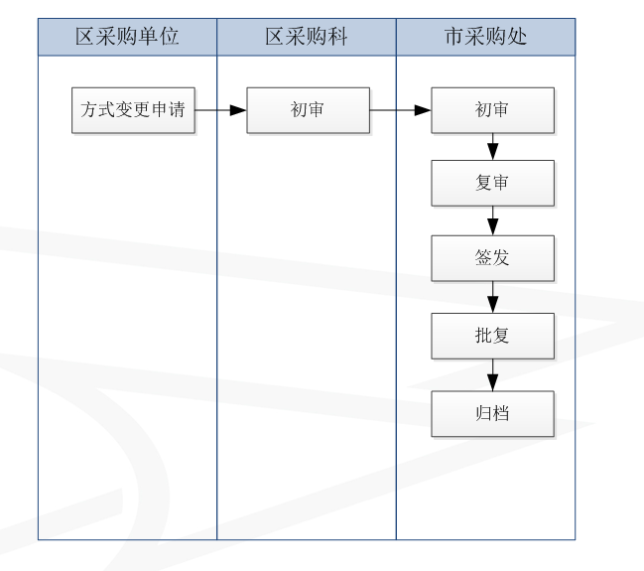

### 县（或县级市）采购方式变更审批流程图

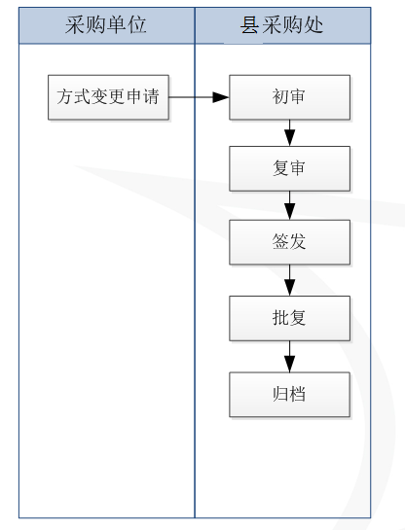

### 采购方式变更审批操作

#### 3.2.2.1专管员初审

专管员点击待办事项中的相应链接，打开审批页面：

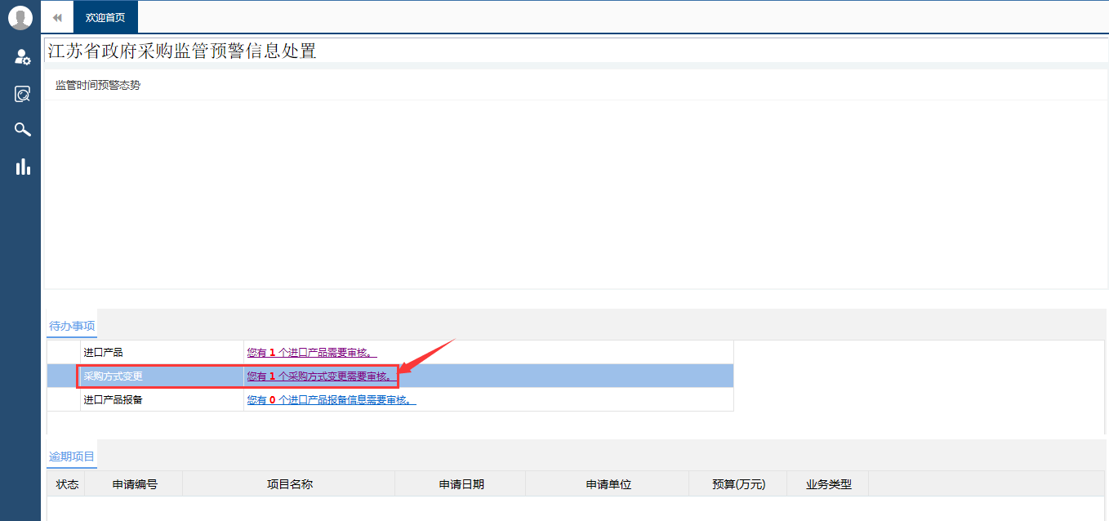

“待初审”状态的记录，就是采购单位新提交的采购方式变更申请（如下图）。点击“选择”，勾选后点“审核”按钮，

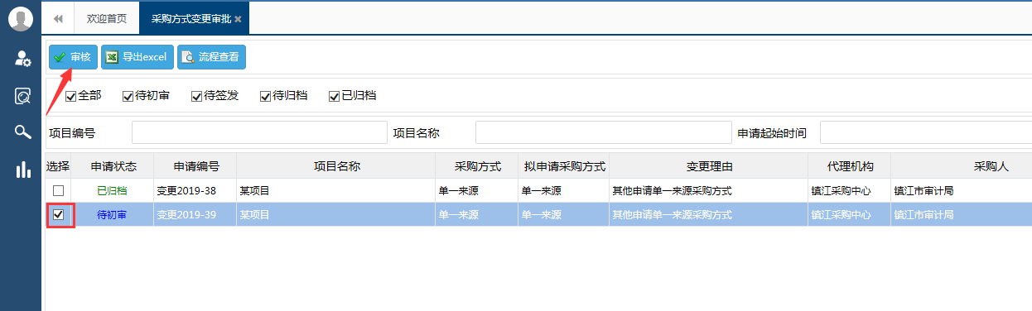

报表信息栏，点击不同的报表，右边栏相应刷新显示。附件信息栏，可以下载查看相应的申报材料信息。审批通过，则在处理结果中勾选“同意”，点“确定”按钮则该项目进入“待初审”状态；如果需要退回，点“退回”按钮，输入处理意见，点“确定”按钮，即退回到采购单位。

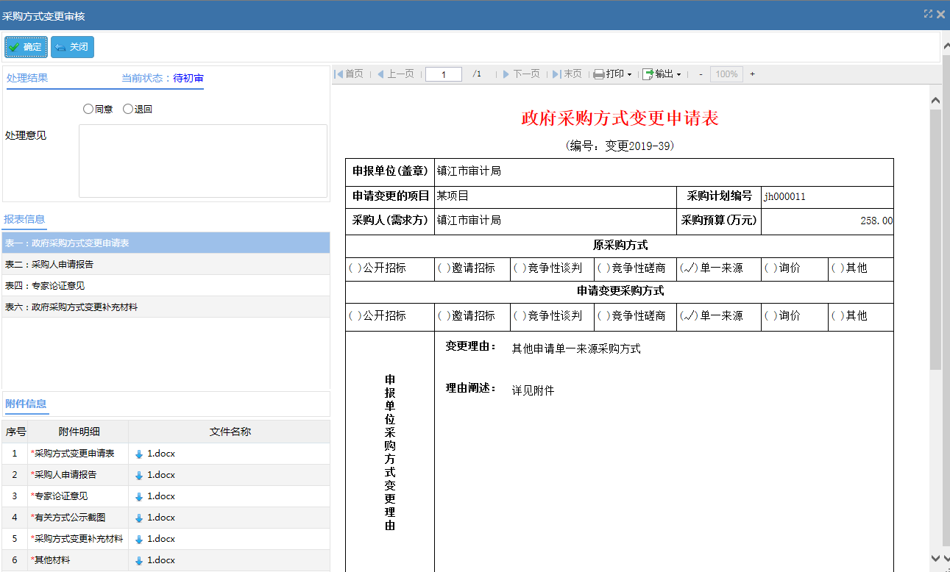

#### 3.2.2.2处长复审（县级或县级市才需要操作）

专管员初审通过以后，提交给处长复审。

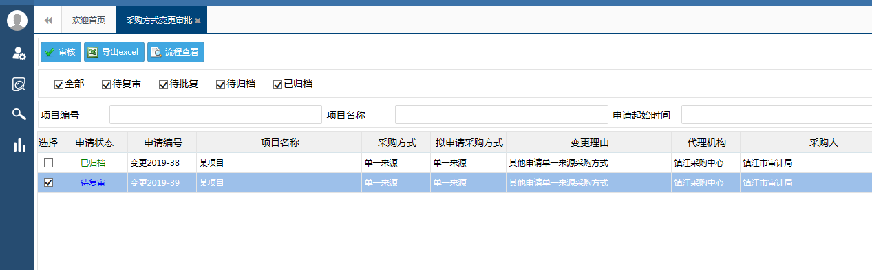

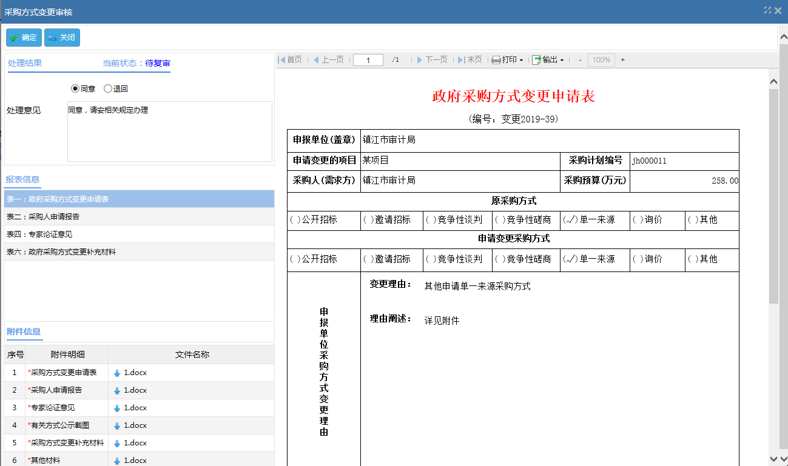

#### 3.2.2.3分管局长签发（县级或县级市才需要操作）

处长复审以后，提交给分管局长签发。

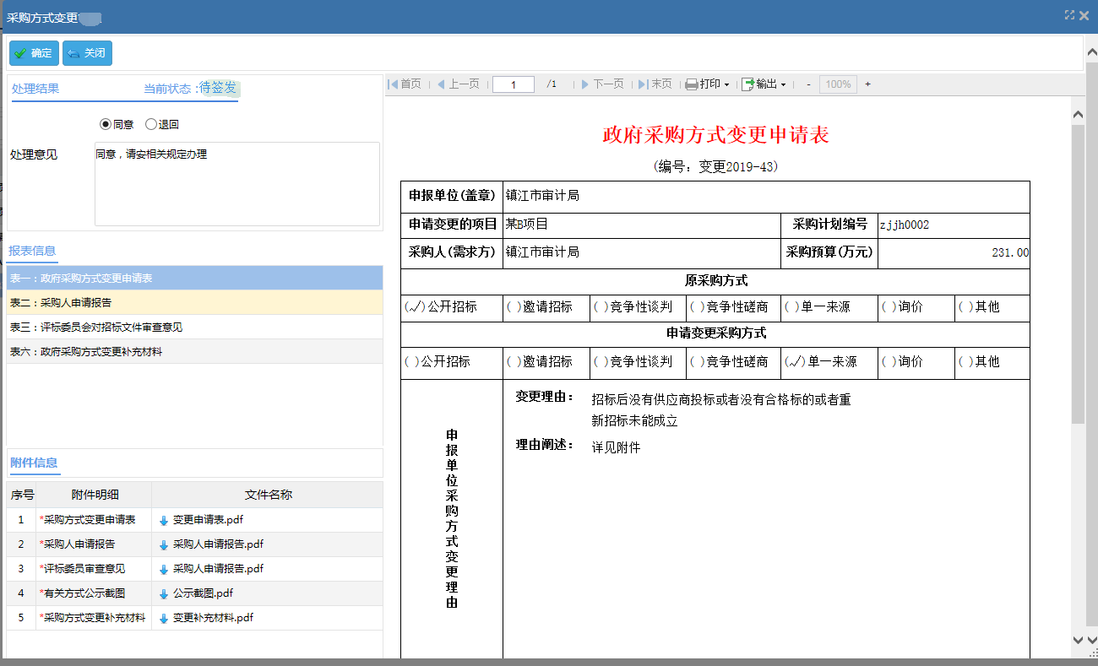

#### 3.2.2.4处长批复及电子签章（县级或县级市才需要操作）

分管局长签发后，处长进行批复，并电子签章（电子签章可根据需要，如果需要加盖电子签章，需要提前办理CA锁，请联系运维人员了解办理流程）。审核通过以后，点“确定”按钮，弹出电子签章页面。

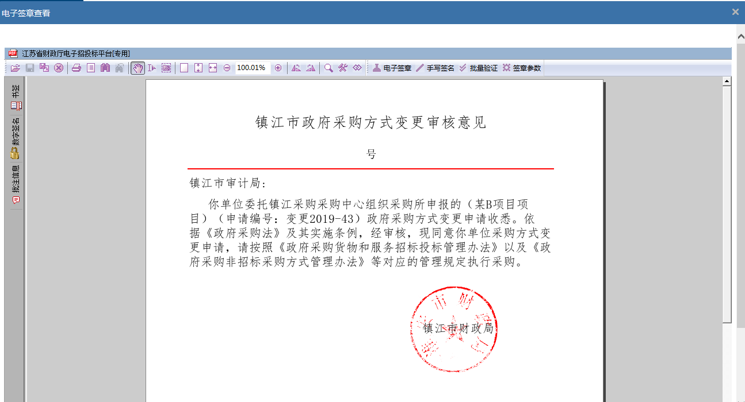

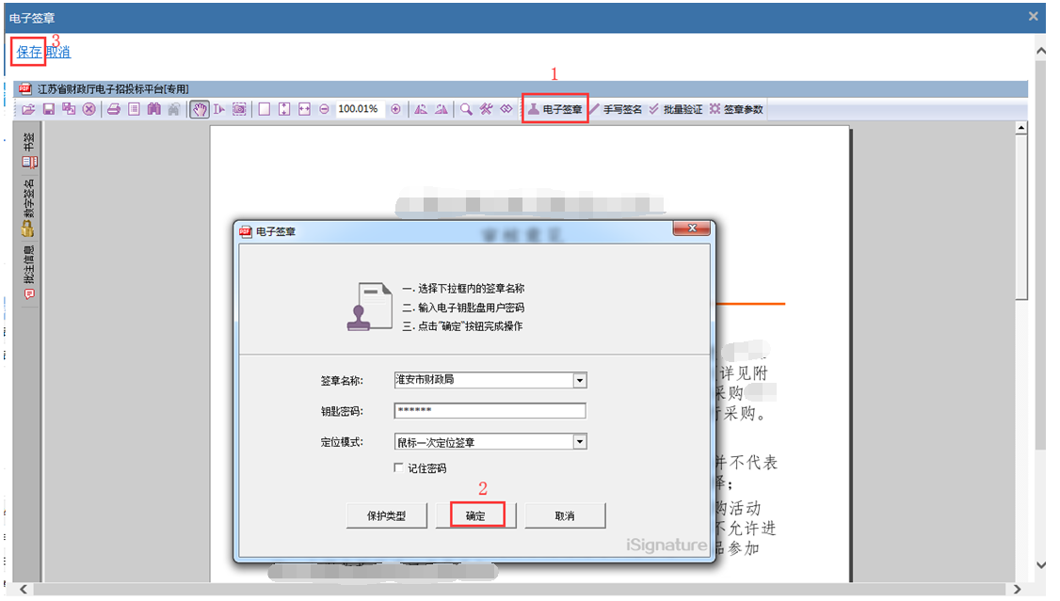

#### 3.2.2.5专管员归档

最后由专管员归档。

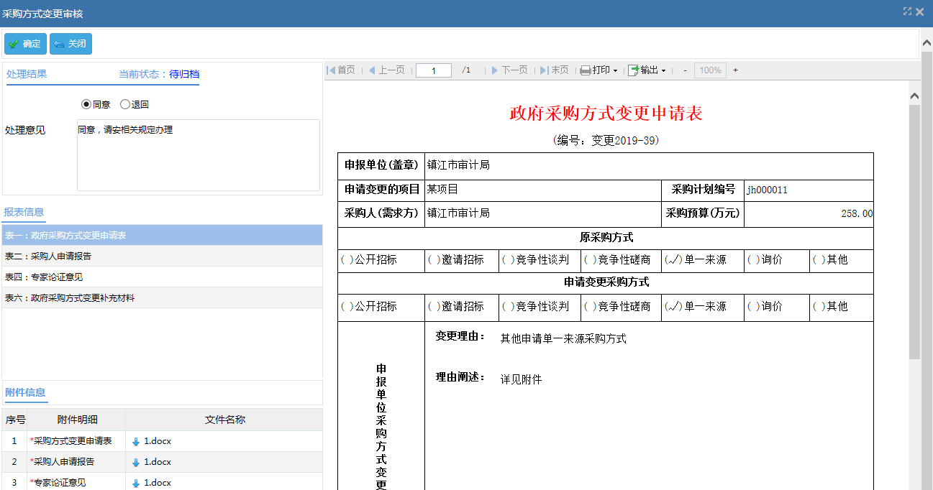

### 采购方式变更查询

采购方式变更申请提交后，申请信息被提交到采购处待受理状态，此时在申报界面上看不到申请信息了，如果发现问题，可以联系采购处作退回处理。

无论处于什么状态，在采购方式变更申请中都可以查询到信息，包括签章信息。

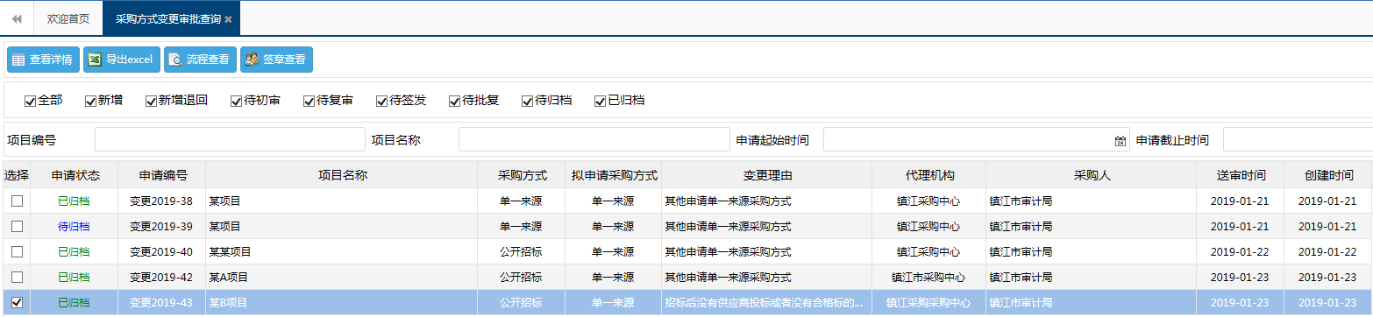

“流程查看”按钮，则显示该申请的审核流程情况

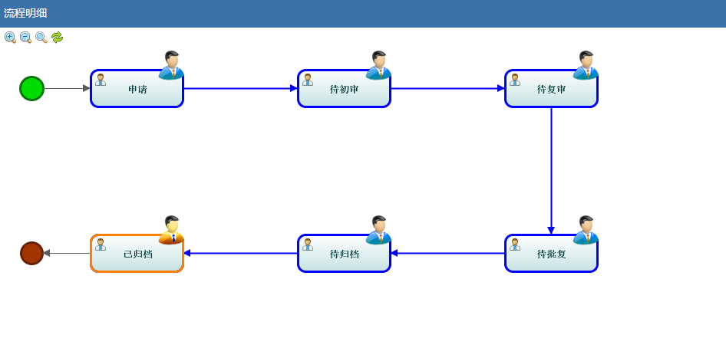

其中，从开始到结束，所有的流程结点都会在流程图中列出，系统使用蓝色箭头表示当前申请已经走过的流程，以方便看到当前数据的状态。

蓝衣服头像表示已经走过的流程，黄衣服头像表示当前状态，鼠标指向头像时可以看到前后结点的经办人或审核人信息，以及做过的历史操作信息。

# 第4 章 数据应用

## 4.1数据查询

### 4.1.1政府采购业务数据查询

可以查询所有采购业务数据，从采购委托单信息到开标信息，所有采购业务节点，可以查询具体节点上的所有采购信息；同时可以依据具体采购信息，点击项目信息，查看该项目中所有节点上的采购信息。

点击点击采购项目蓝色链接，层级获取查看具体项目将信息，如图：

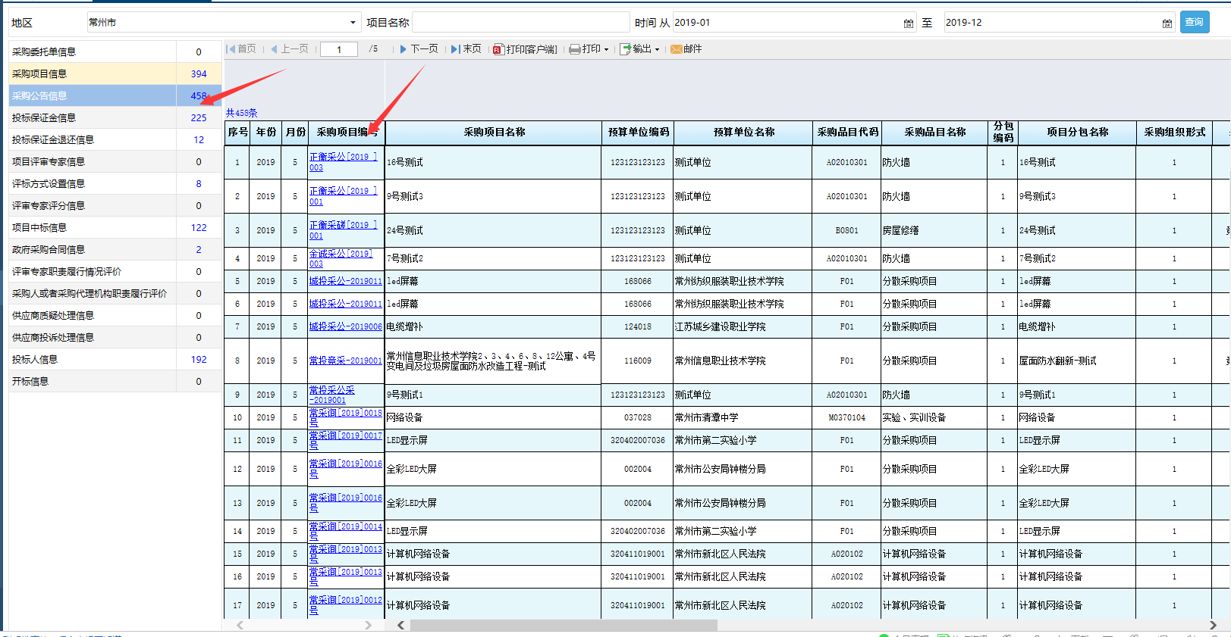

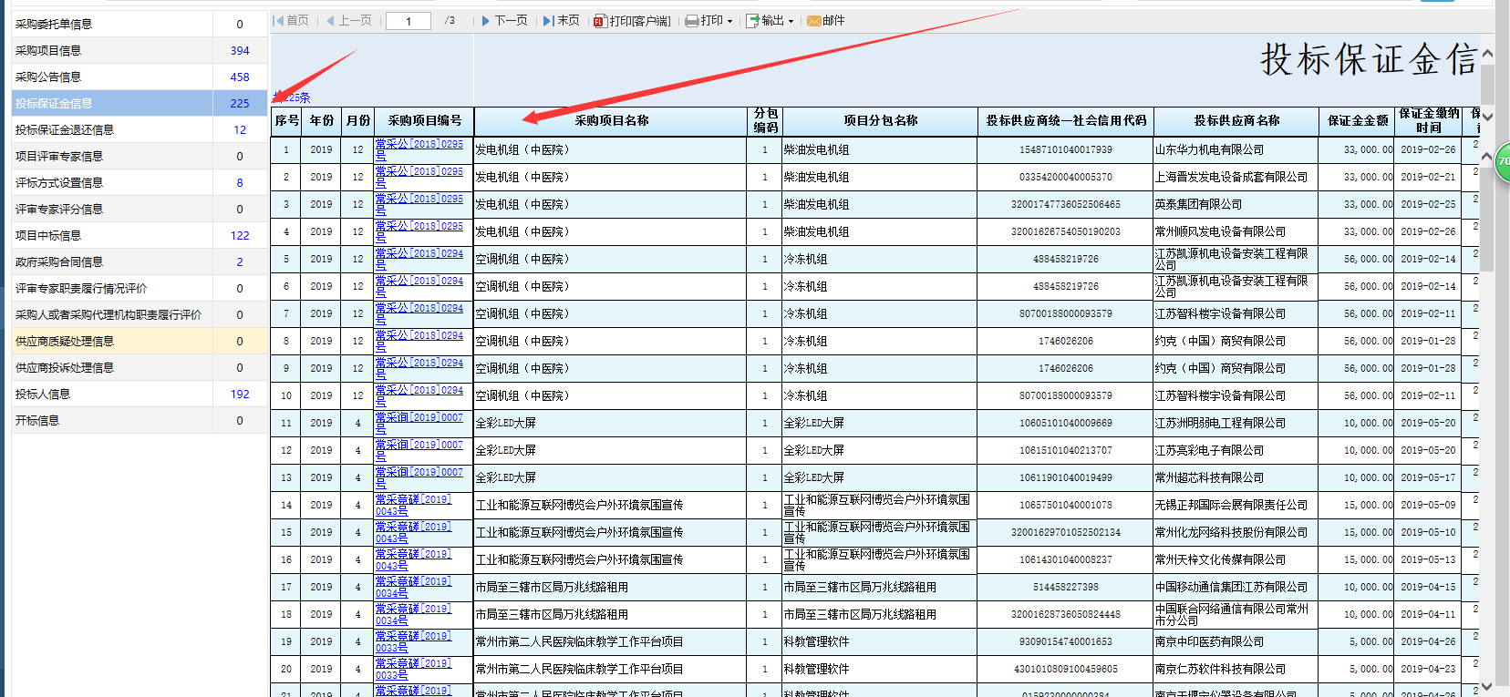

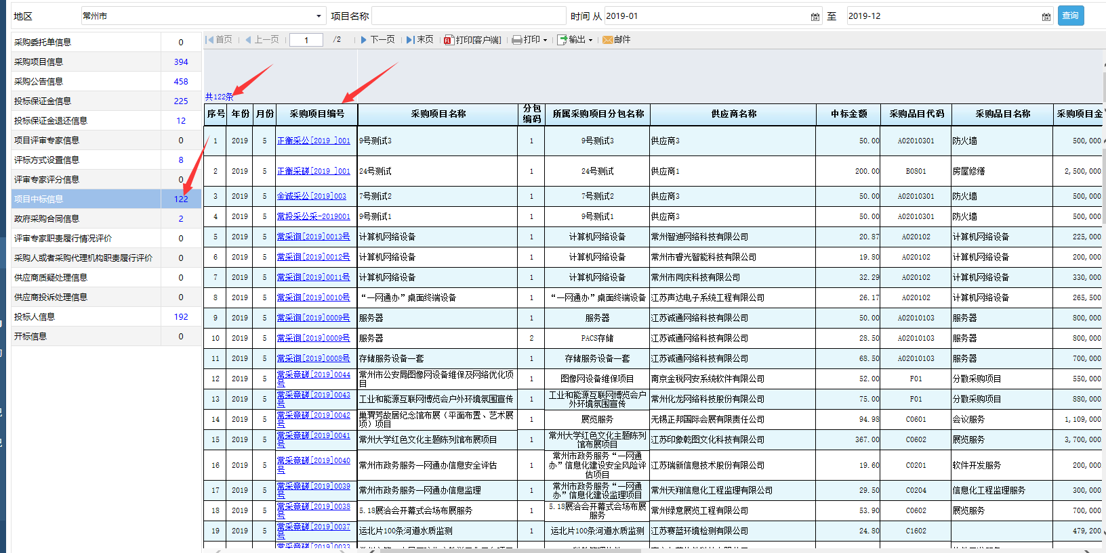

同时，当需要查看对应的项目，所有的采购业务信息时，可以点击对应的项目信息，查看该项目所有的采购信息。

如图：

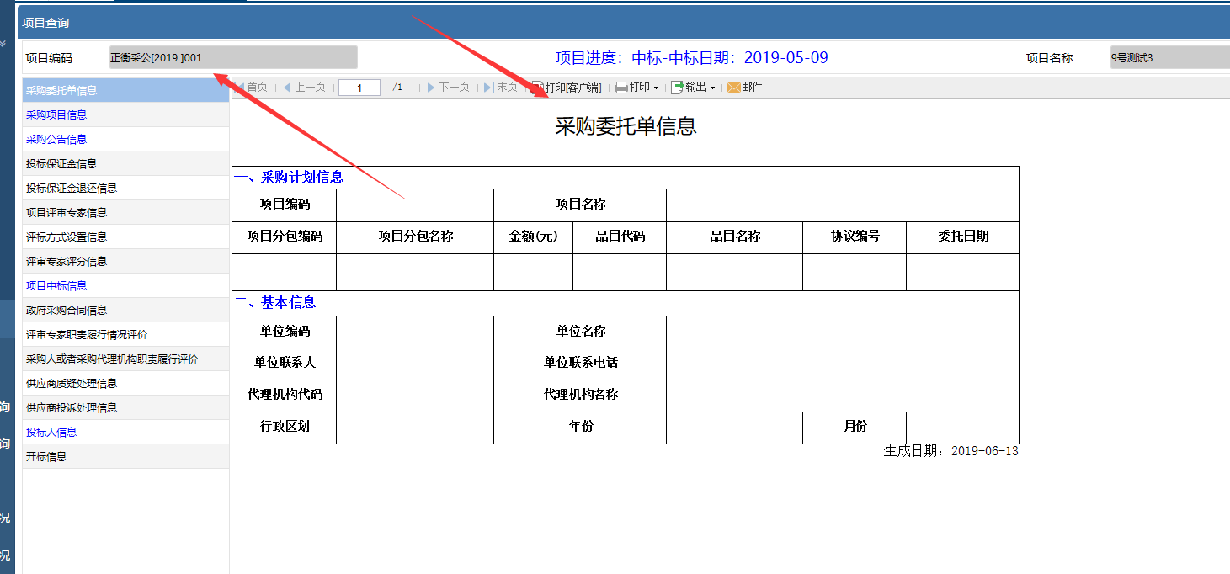

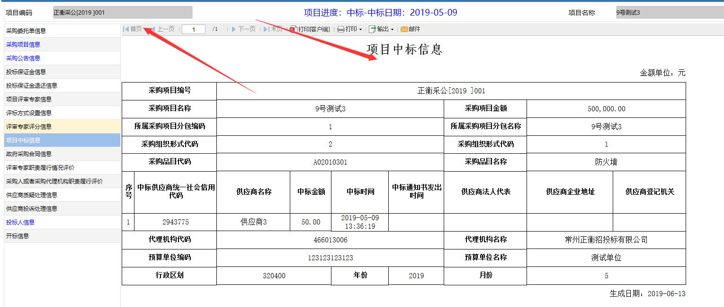

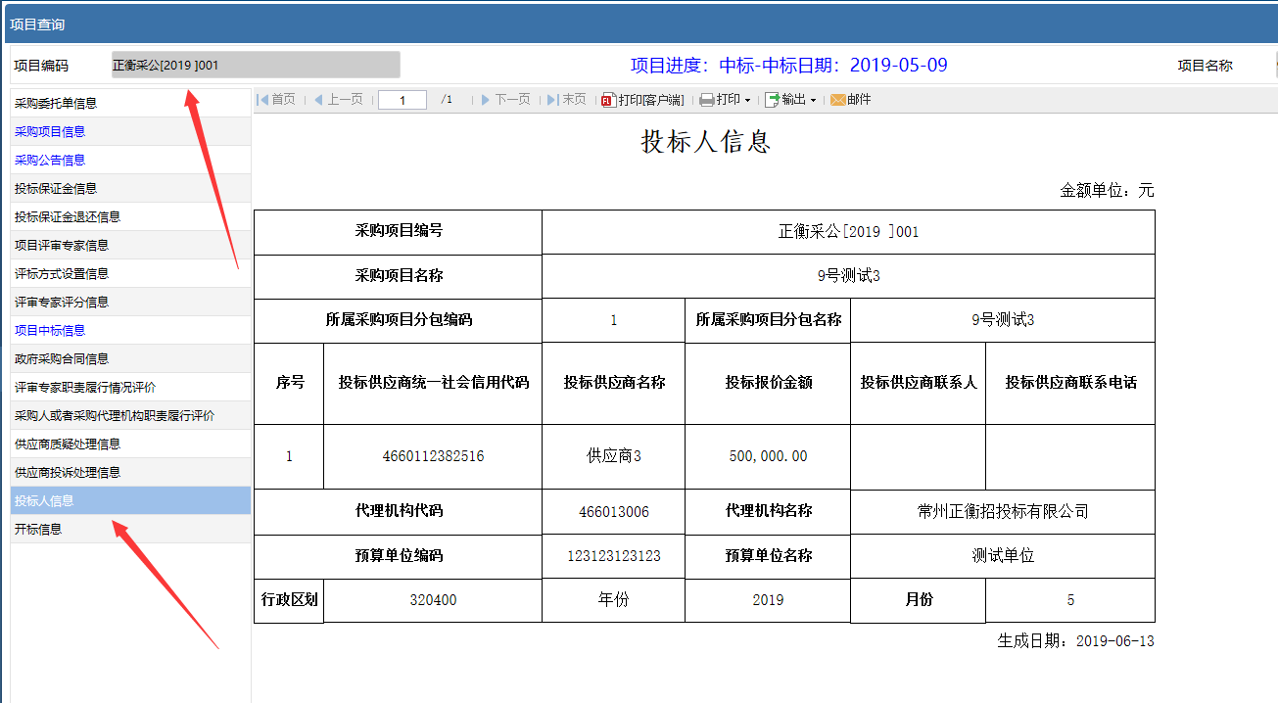

### 4.1.2政府采购项目进度查询

依据不同的搜索条件，同时选择想要的筛选条件进行搜索。

如图：

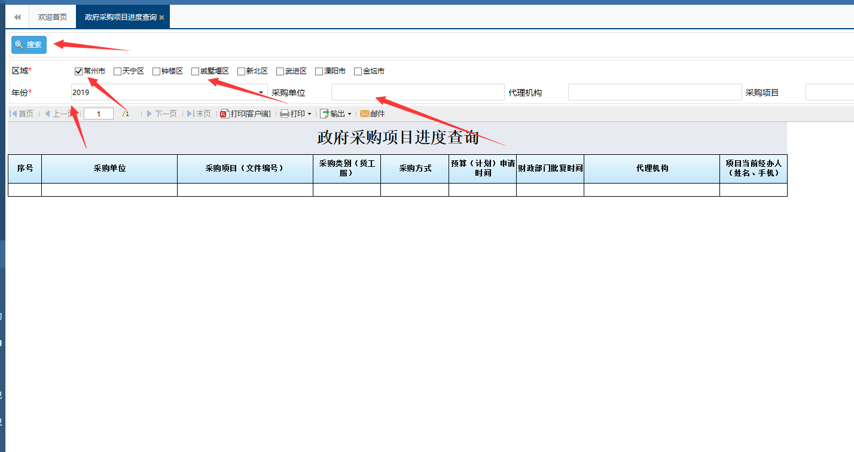4.1.3政府采购合同管理情况

记录了所有采购合同的信息，依据相应的筛选条件，进行选择或者录入，点击搜索，即可查询相应的采购合同信息。

如图：



### 4.1.4政府采购履约验收情况

记录了所有采购履约验收信息，依据相应的筛选条件，进行选择或者录入，点击搜索，即可查询相应的采购履约验收信息。

如图：

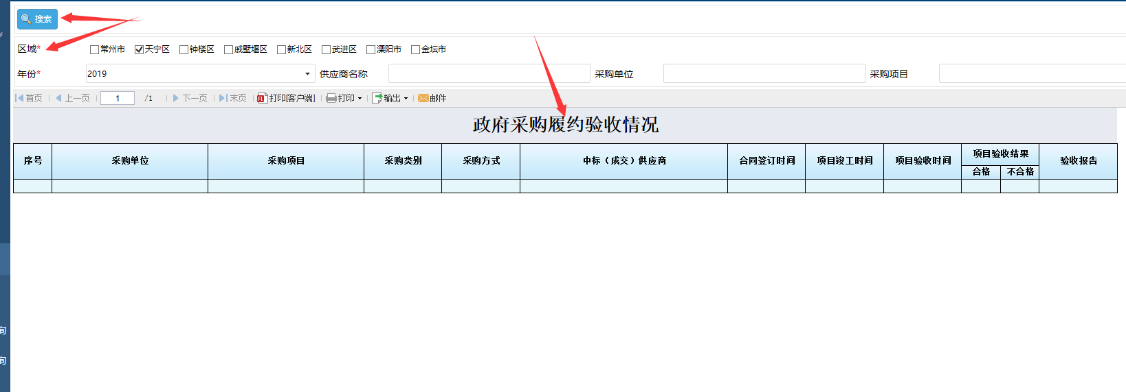

### 4.1.5政府采购项目中标

记录了所有政府采购项目中标信息，依据相应的筛选条件，进行选择或者录入，点击搜索，即可查询相应的采购项目中标信息。

如图：

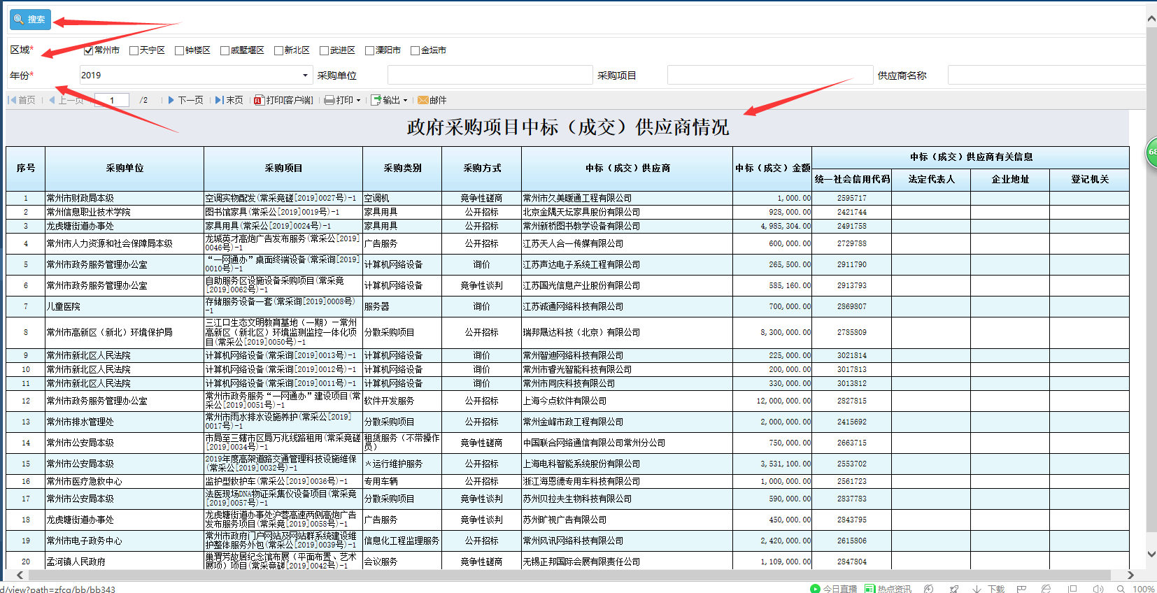

## 4.2数据分析

### 4.2.1交换数据情况总览

统计了所有政府采购项目数据交换信息，依据相应的时间以及地区进行搜索，即可查询所有的数据交换信息。

第一列总数记录了政府采购交易执行系统传输的数据，第二列是预算执行系统传输过来的相关数据；同时，点击数字的蓝色链接，可以层级钻取查看明细项目数据。

如图：

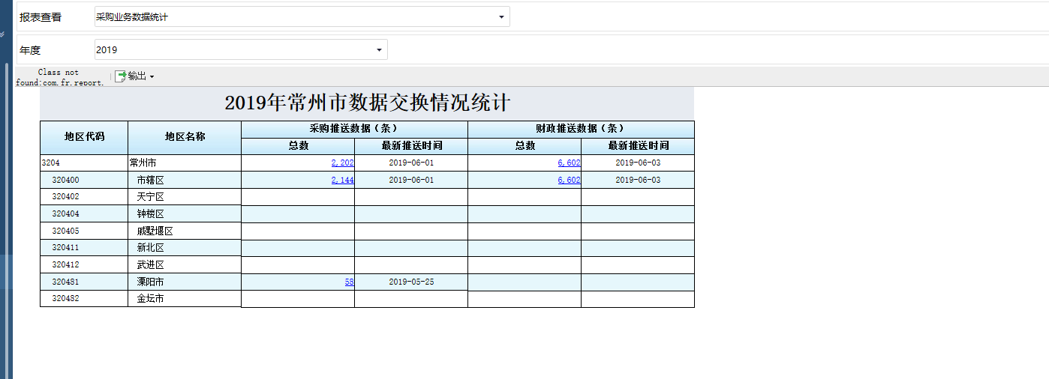

点击具体数字，如图：

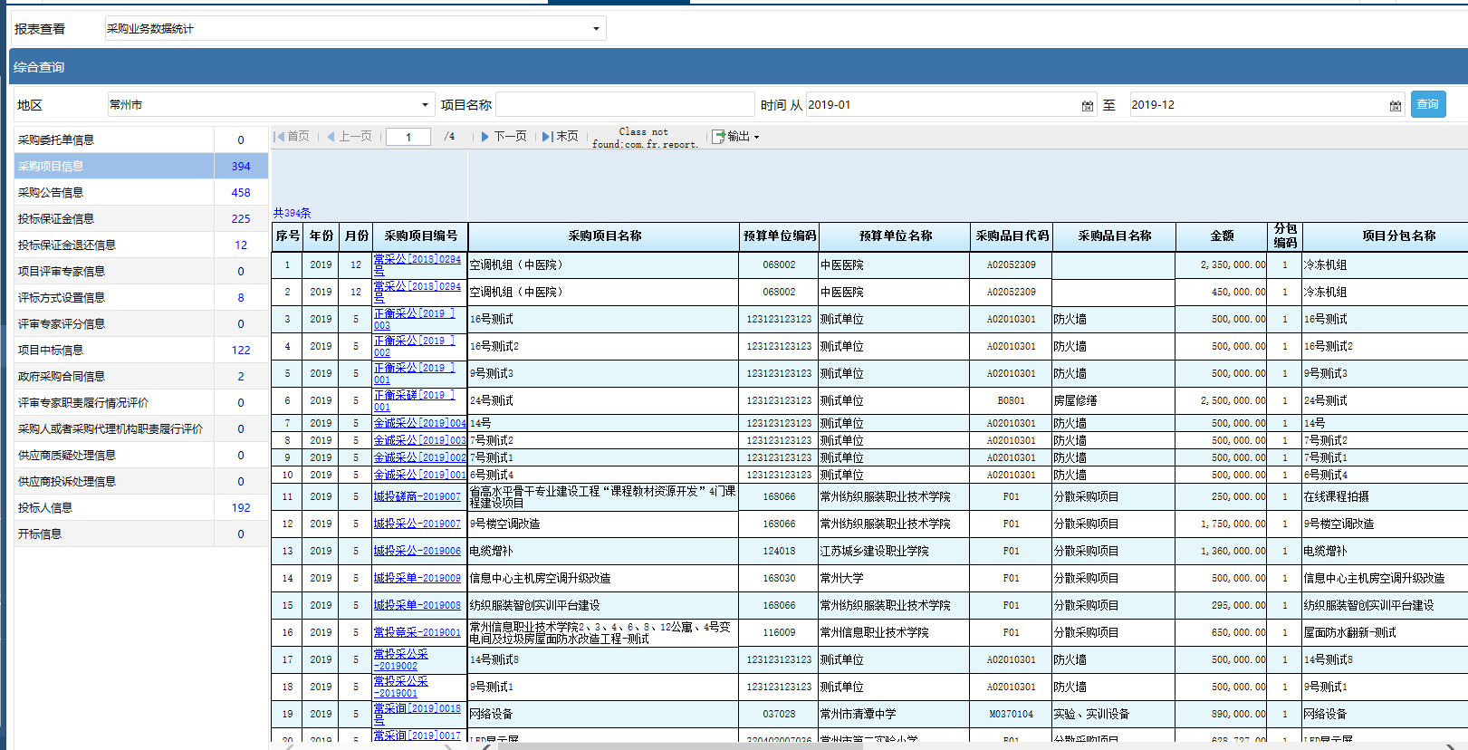

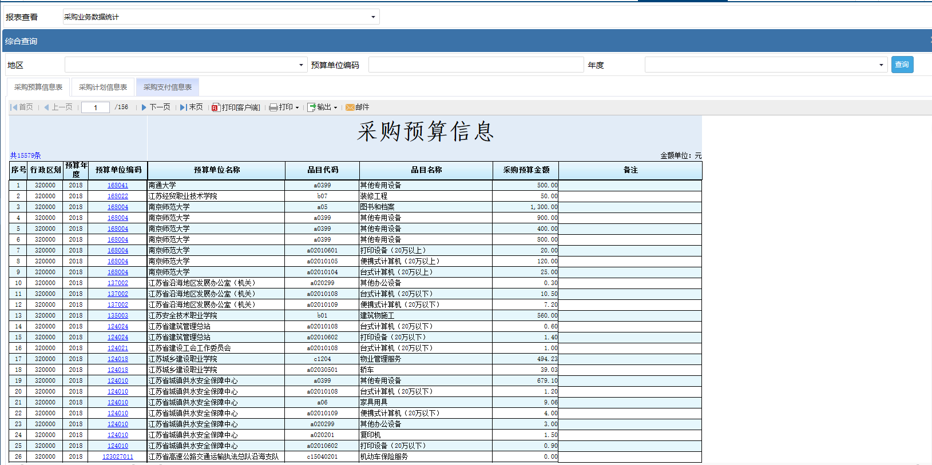

### 4.2.2数据交换情况分析

按照江苏省采购监管平台数据规范，系统自动罗列出数据缺漏以及不规范情况下的相应数据，点击市或者各个区，可以查看对应的数据交换情况。

最新上传时间为该地区该业务表最新上传时间。

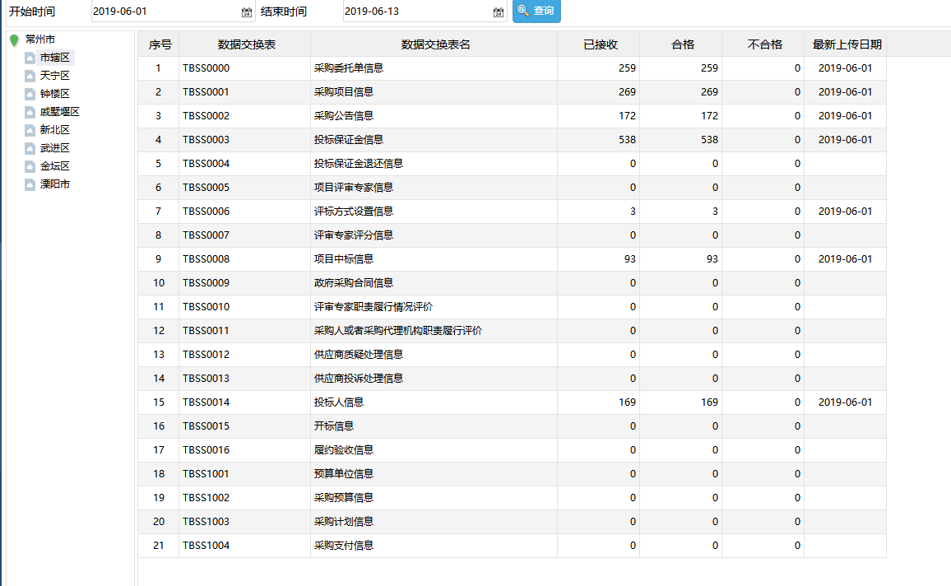

### 4.2.3数据交换质量分析

数据合格性检测分析。点击验证，系统会自动验证对应的数据质量是否符合要求。同时，点击对应蓝色或者红色数字链接，可以自动跳转并获取对应的数据合格与不合格明细数据。

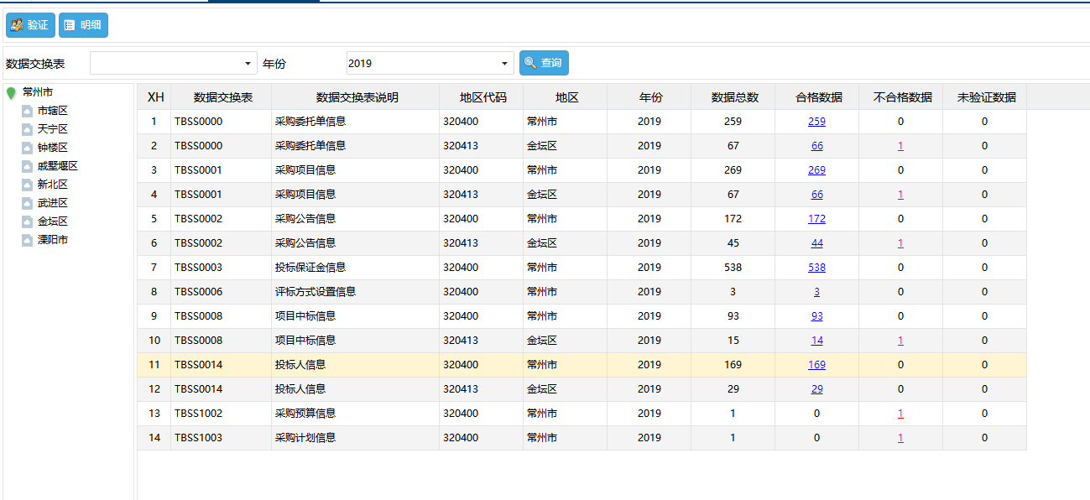

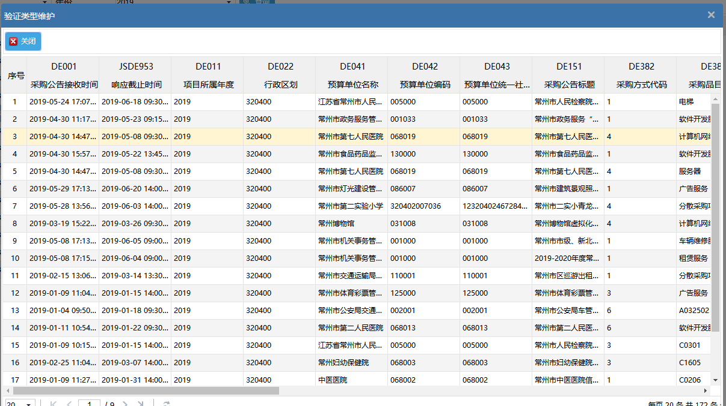

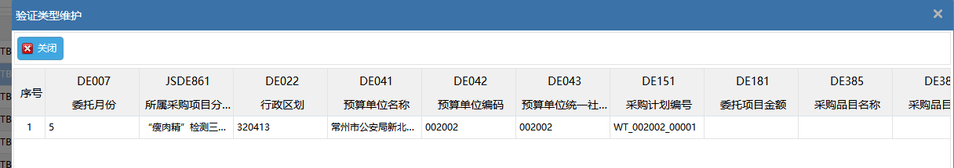

## 4.3监督事项清单

对于市区县推送的数据，系统设置了预警监管点，区域选择江苏省，系统显示通用的12条监管点，市默认没有监管点规则，后续可以依据相应需要，自定义添加。

如图：

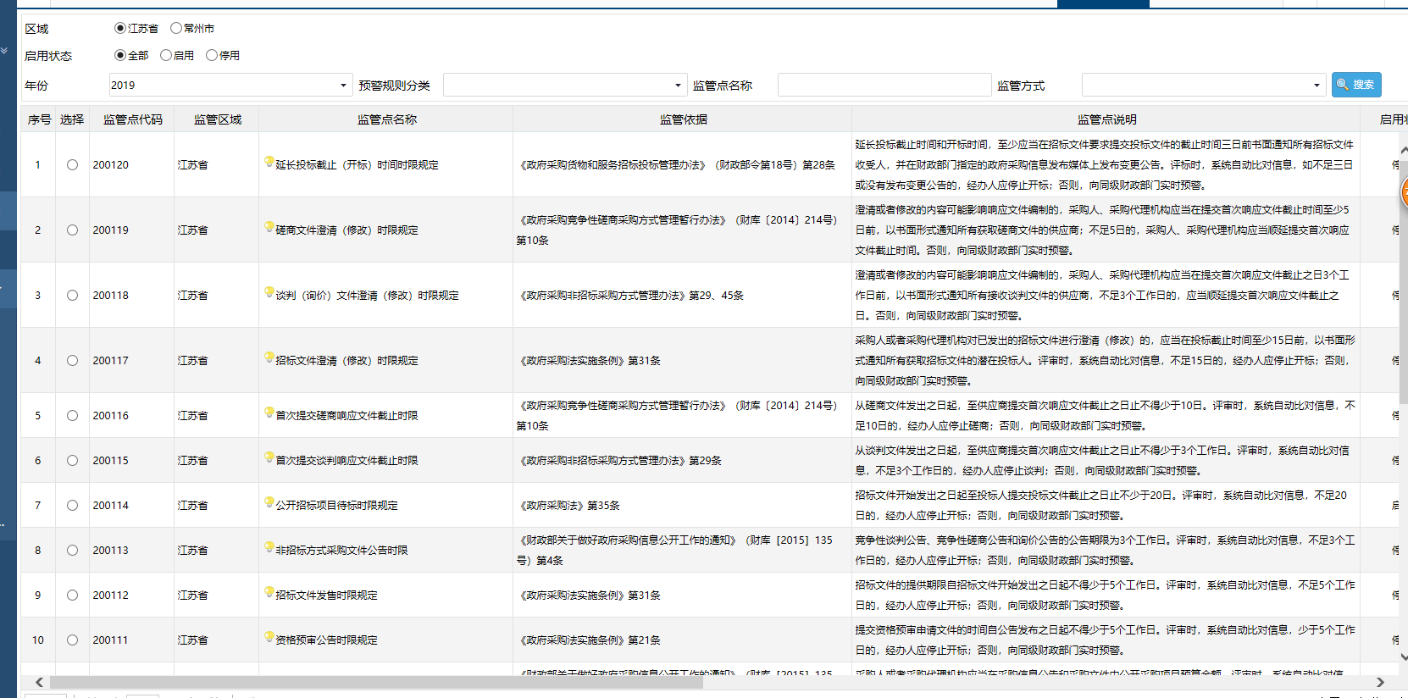

# 第5章信用管理

## 5.1失信行为登记

由财政经办人登记代理机构、采购人、供应商、评委等失信行为，然后提交由审批人审批。

### 5.1.1新增失信行为登记

点击新增，如图：

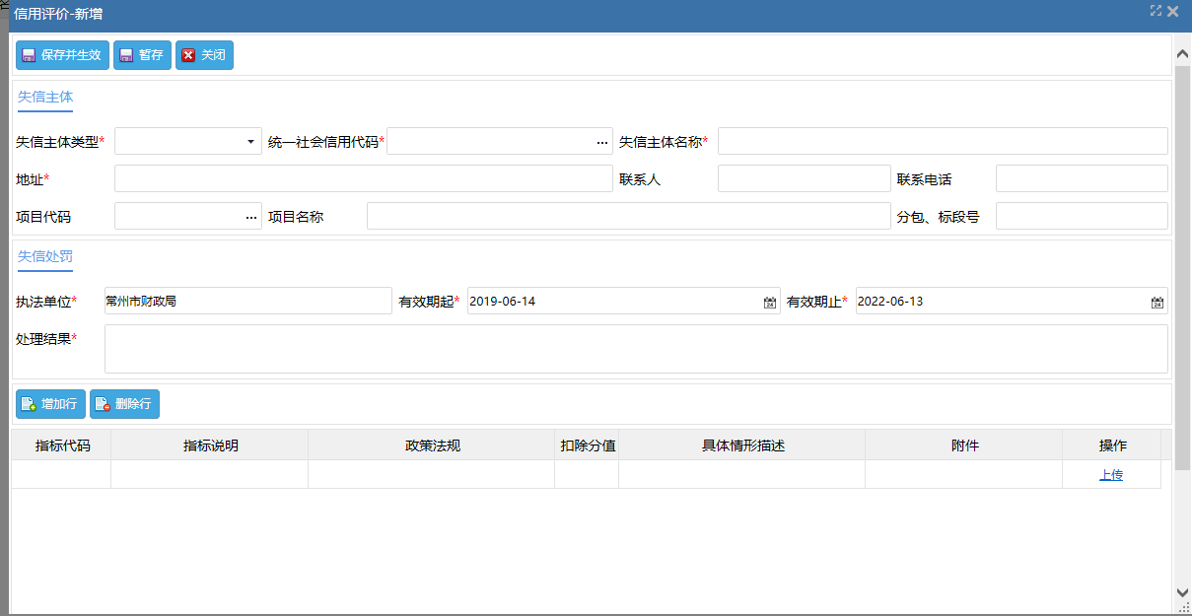

在失信主题中，填写对应的失信类别以及基本信息；在失信处罚中录入相应的处罚信息；新增行，可以新增对应的失信说明，不需要就删除。

如图：

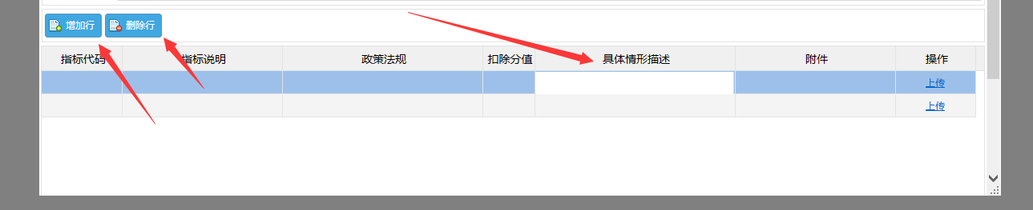

点击指标代码，选择相应的指标，

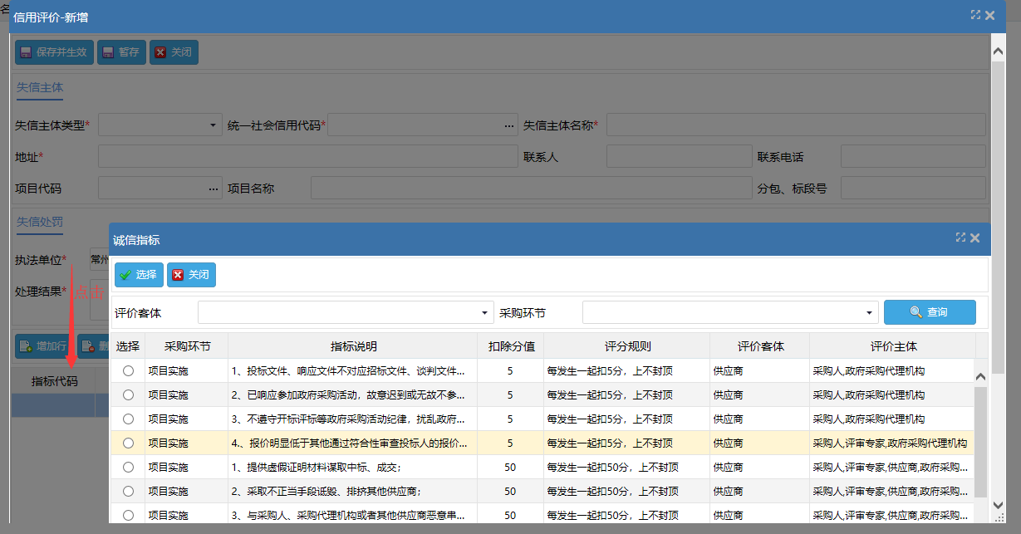

### 5.1.2修改失信行为登记

对于录入错误的，并未生效的失信行为，可以进行修改，查询选中对应的失信行为，点击修改，即可修改。

### 5.2.3删除失信行为登记

对于录入错误的，并未生效的失信行为，登记人不需要登记此失信行为，可以进行删除，查询选中对应的失信行为，点击删除，即可删除不需要的该条行为数据。

### 5.2.4生效

对于以登记的并未生效的失信行为，如果确认无误之后，需要生效，选中对应的失信行为，点击生效，则该条失信行为则会提交，由审核人进行审批。

## 5.2失信行为查询

依据相应的筛选条件，可以查询所需要的相应的失信行为数据，并于查询。

如图：

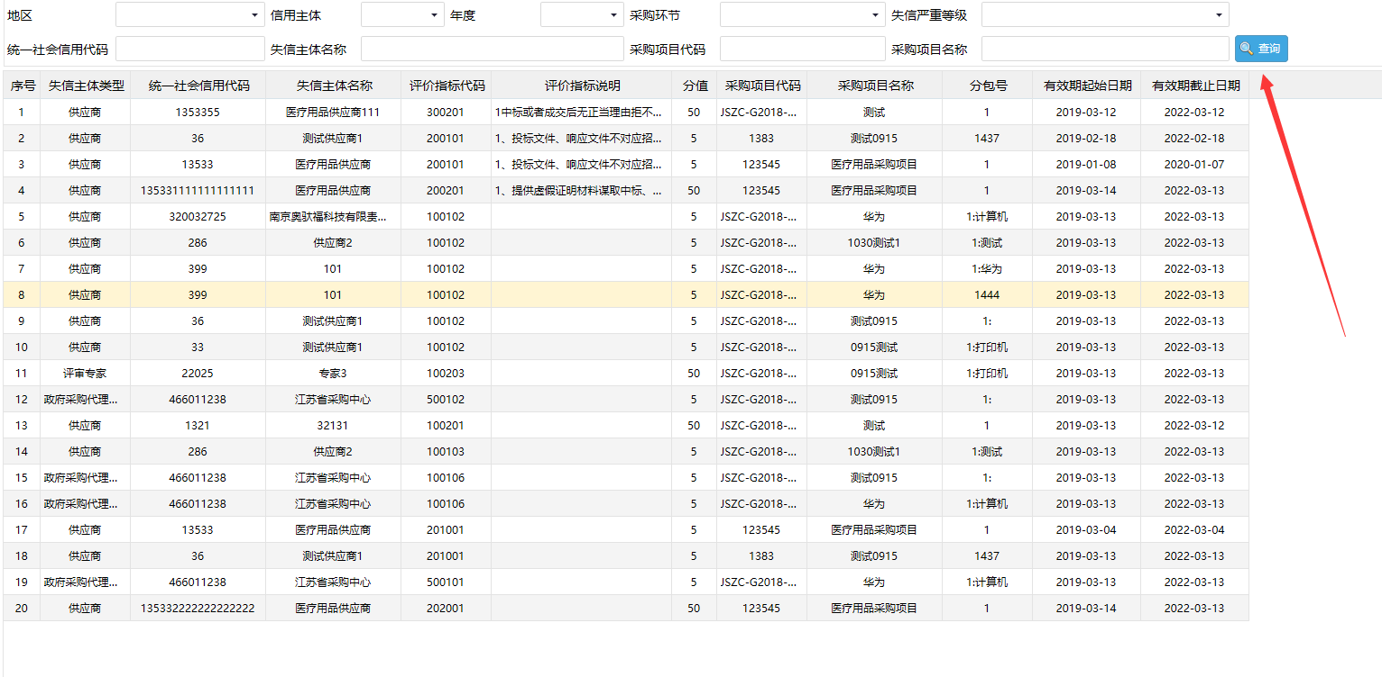

# 第6章投诉处理

## 6.1投诉处理登记

打开“投诉处理—投诉处理登记”页面，点“新增”按钮填写投诉处理记录。

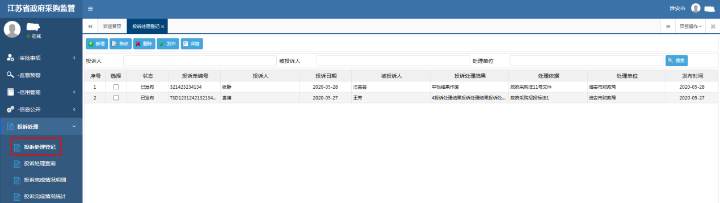

新增页面，红色\*号标注的为必填项，投诉日期点击输入框右侧的控件按钮选择日期。填写后，如果是暂存点“保存”按钮；如果点“保存并发布”按钮，则会将投诉处理记录发布至江苏政府采购网投诉处理栏目。

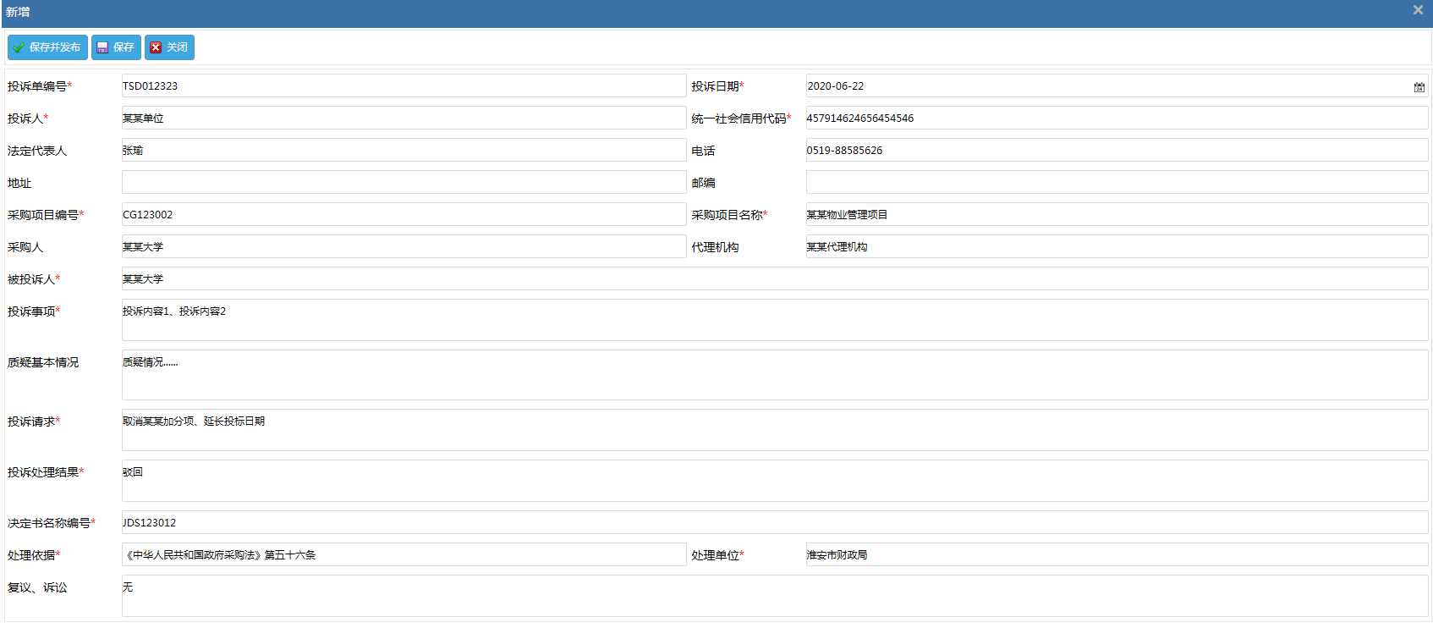

状态为“新增”的记录，选择后点击“发布”按钮，即发布到江苏省政府采购网投诉处理栏目。

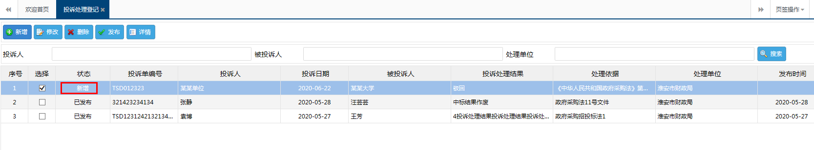

## 6.2投诉处理查询

已发布到江苏省政府采购网投诉处理记录，在“投诉处理--投诉处理查询”页面查询。区县财政可查询本区域内的投诉处理记录，地市可查询辖区内所有区县及市本级发布的投诉处理记录。

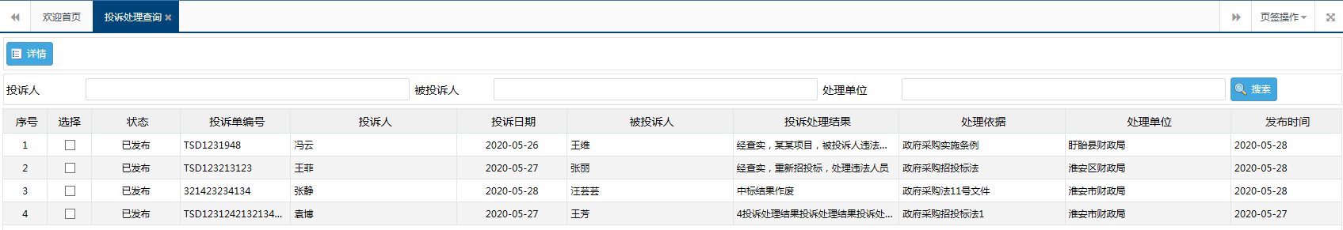

## 6.3投诉完成情况明细

按地区、年份查询投诉记录的明细信息。

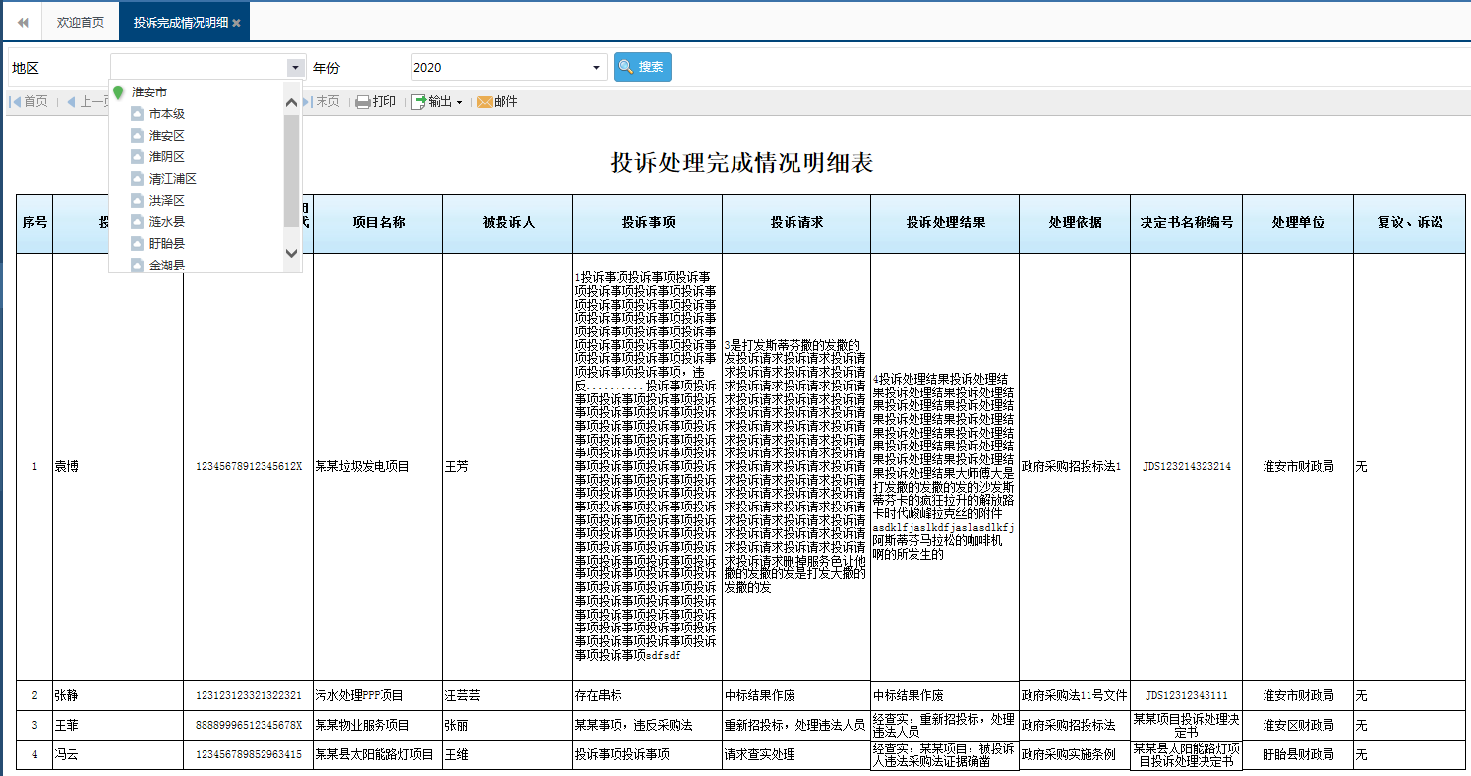

查询的记录，支持PDF、Excel、Word导出。以导出Excel为例，点击“输出—Excel—原样导出”按钮导出至本地电脑。

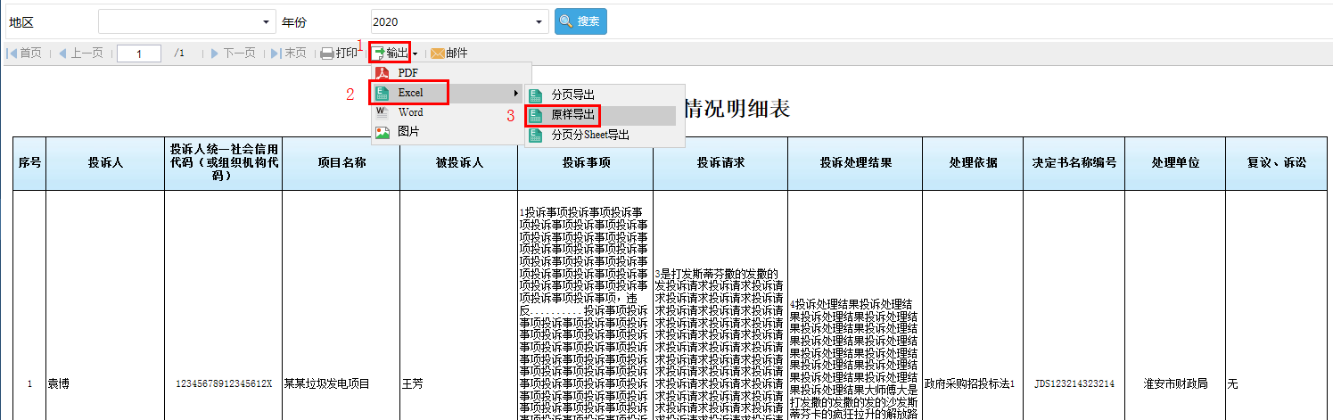

## 6.4投诉完成情况统计

按年份、月份、地区统计投诉处理的数量，同样也支持导出Excel等格式的文件。

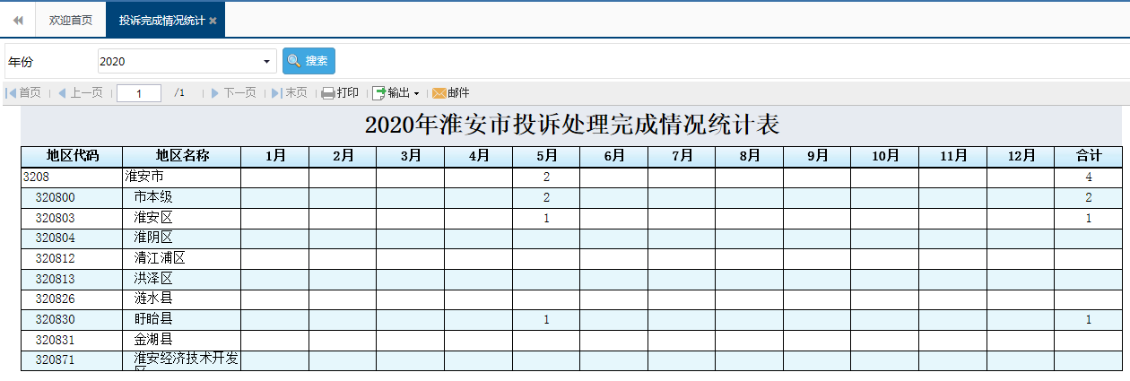

## 6.5江苏省政府采购网投诉处理查询页面

江苏省政府采购网首页，点击“监管信息—投诉处理”栏目。

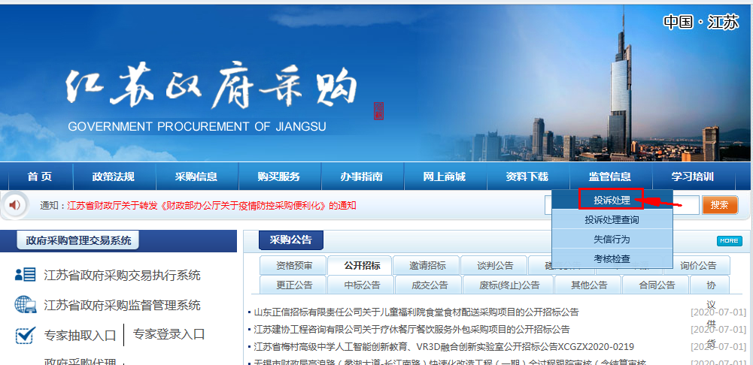

点击“投诉处理查询”菜单，继续点击“投诉处理查询”、“详情请点击此链接”打开投诉处理查询页面。

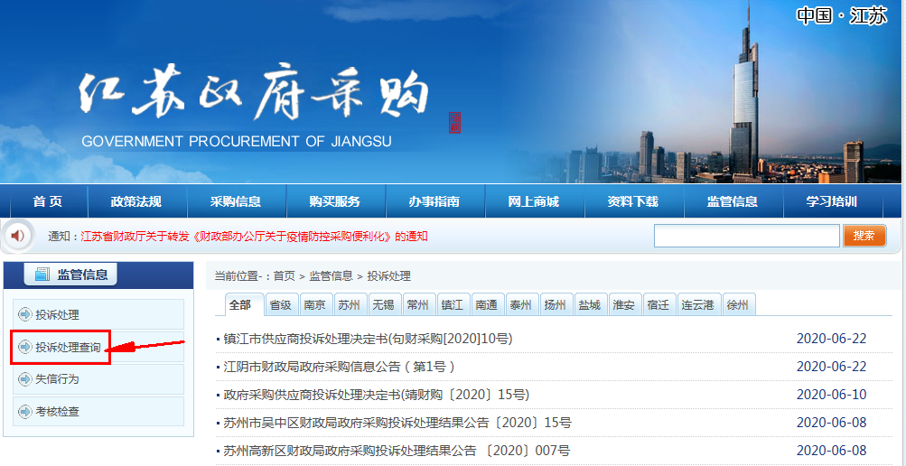

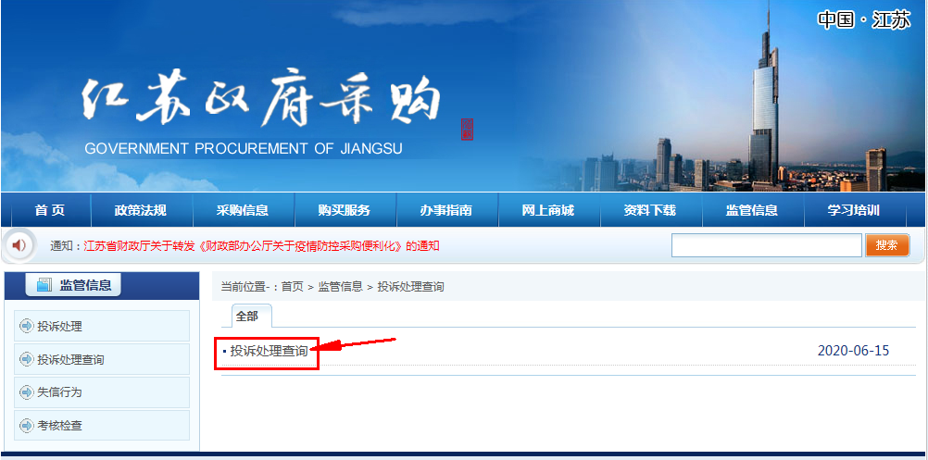

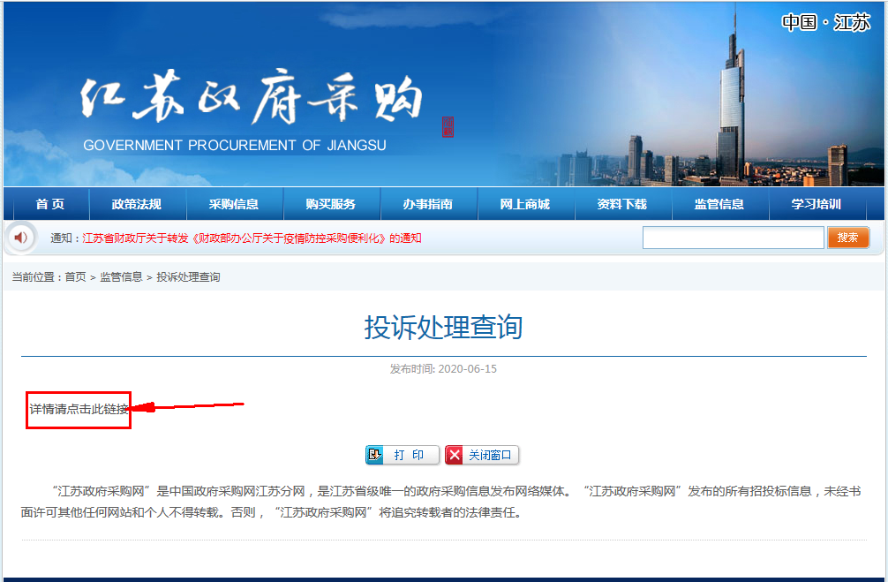

输入投诉人、被投诉人、处理单位关键字信息后查询相应记录。

